ФИО студента, группа | Арефьева Валентина Петровна
Тема мероприятия | Спорт и здоровье
Класс | 3
Направление | Физическое воспитание
Ценности | Ориентированный на физическое развитие занятие физкультурой и спортом
Цель мероприятия | Создание условийдля знакомства с историей развития спорта; и формирования значимости спорта в жизни
Задача мероприятия | Способствовать воспитанию здорового образа жизни;  Прививать интерес к занятиям физкультурой и к спорту;
Формы мероприятия | Классный час
Методы и средства воспитания, используемые в мероприятии | Формы: фронтальная, индивидуальная (чтение про себя), парная (работа с ребусами)  Методы:словесный, беседа, учебный диалог, коллективное обсуждение, применение пословиц, метод путешествие, парная работа, здоровьесбережение.  Средства:аудио запись, презентация, видеоролик, раздаточный материал, видеоматериал физкультминутка
Технологическая карта внеклассного мероприятия

Ход внеклассного мероприятия
Этап планируемого мероприятия | Деятельность классного руководителя |  |  | Деятельность учащихся
1.Подготовительный этап
- Орг. Момент  1.2 Формулировка темы и цели занятия | - Здравствуйте! Меня зовут Валентина Петровна, я очень рада вас видеть!  - Как ваше настроение?  - Поприветствуйте друг друга, поделитесь вашим теплом и хорошим настроением.  - Улыбнитесь друг другу  Проверьте вашу готовность, не забывайте о правильной посадки.  - Прослушайте запись стихотворения.  Спорт – это жизнь. Это легкость движенья.  Спорт вызывает у всех уваженье.  Спорт продвигает всех вверх и вперед.  Бодрость, здоровье он всем придает.  Все, кто активен и кто не ленится,  Могут со спортом легко подружиться.  - Определите, определите, о чем мы сегодня будем говорить  - Правильно, тема нашего занятия « Спорт и мое здоровье»  - Вы любите заниматься спортом?  -Любите физкультуру?  - какой вид спорта вам больше нравится?  - Какие цели поставим перед собой? | - Здравствуйте Валентина Петровна!  - хорошее  Дети улыбаются (эмоционально настраиваются).  - Проверяют готовность к занятию  (Дети прослушивают запись стихотворения)  - Мы сегодня будем говорить о спорте  - о физкультуре  - да  -да  - Я люблю играть в футбол  - а мне нравится прыгать на скакалке  - узнать, для чего нужно заниматься спортом,  - откуда взялся спорт  -
2.Основной этап
2.1 Введение. Работа с понятием. Сообщение  2.2 Пословицы  2.3 История возникновения спорта  2.4Виды спорта  2.5 Физкультминутка  2.6 Значение спорта  Сообщение  Работа в паре. Ребусы | - Саша подготовил сообщение?  - А знаете ли вы пословицы о спорте?  Хорошо, молодцы!  - Сейчас мы с вами направимся в путь в страну спорта.  -Итак, наш путь начинается с истории  Первые Олимпийские игры состоялись в 776г. до н.э. В состязаниях мог участвовать любой желающий мужчина-грек. Олимпийские игры проводились раз в 4 года в течение месяца. С того дня, когда в стране объявлялись Олимпийские игры, во всех странах прекращались раздоры и войны. Все радовались наступлению мира и спортивных состязаний. Поначалу олимпийцы состязались только в скорости бега. Но со временем в программу олимпийских соревнований вошли борьба, прыжки в длину, метание диска и копья. В 394 году н.э. римский император Феодосий I запретил Олимпийские игры. Но память об Олимпийских играх жила на протяжении столетий. Инициатором возобновления Олимпийских игр и основателем современного олимпийского движения стал барон Пьер де Кубертен. В 1896 году в Афинах произошло второе рождение Олимпийских игр.  Прочитайте материал на доске  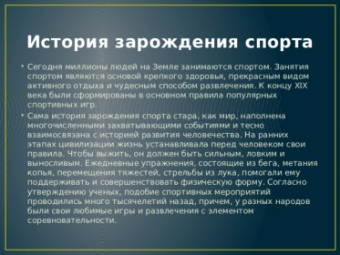  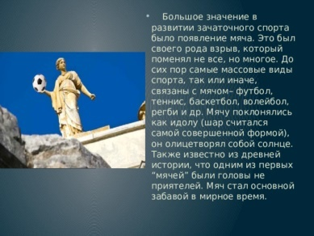  - о чем вы узнали?  - Молодцы вы очень внимательны.  - Следуем дальше.  -Какие виды спорта вы знаете?  - Просмотрите видеоролик  https://yandex.ru/video/preview/16167598815474809283  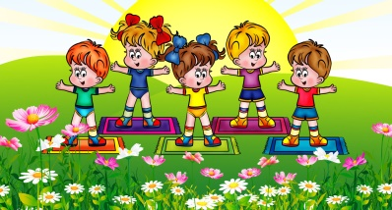https://yandex.ru/video/preview/1197367402812439220  - Самое главное значение спорта – это то, что он благотворно влияет на весь организм человека: на нервную систему, на сердце, на органы дыхания, пищеварения.  - Как вы думаете, какие виды спорта являются самыми полезными?  - Почему?  - Некоторые спортсмены начали заниматься спортом по совету врача. Например, И. Роднина в детстве часто болела. Поэтому она начала заниматься фигурным катанием.  О пользе спорта говорят примеры спортивного долголетия. Русский борец Иван Поддубный 33 года был чемпионом мира. Даже в 66 лет он не оставил ковра.  Многие знаменитые люди занимались спортом до глубокой старости.  Так М. Горький увлекался греблей, плаванием, зимой ходил на лыжах. Л.Н. Толстой увлекался ездой на лошади, на велосипеде. В 70 лет в беге на коньках он побеждал молодёжь. И.П. Павлов также до глубокой старости занимался спортом.  - сейчас поработаем парно, на парту я выдаю конверт с ребусом, попробуйте отгадать | Спорт — организованная по определённым правилам деятельность людей (спортсменов), состоящая в сопоставлении их физических и (или) интеллектуальных способностей, а также подготовка к этой деятельности и межличностные отношения, возникающие в её процессе. Спорт представляет собой специфический род физической или интеллектуальной активности, совершаемой с целью соревнования, а также целенаправленной подготовки к ним путём разминки, тренировки.  Пословицы  1.Кто спортом занимается, тот силы набирается.  2.В здоровом теле – здоровый дух.  3.Кто спортом занимается, тот силы набирается.  (Заинтересованно слушают)  - (каждый читает про себя)  История зарождения спорта  Сегодня миллионы людей на Земле занимаются спортом. Занятия спортом являются основой крепкого здоровья, прекрасным видом активного отдыха и чудесным способом развлечения. К концу XIX века были сформированы в основном правила популярных спортивных игр.  Сама история зарождения спорта стара, как мир, наполнена многочисленными захватывающими событиями и тесно взаимосвязана с историей развития человечества. На ранних этапах цивилизации жизнь устанавливала перед человеком свои правила. Чтобы выжить, он должен быть сильным, ловким и выносливым. Ежедневные упражнения, состоящие из бега, метания копья, перемещения тяжестей, стрельбы из лука, помогали ему поддерживать и совершенствовать физическую форму. Согласно утверждению ученых, подобие спортивных мероприятий проводились много тысячелетий назад, причем, у разных народов были свои любимые игры и развлечения с элементом соревновательности.  Большое значение в развитии зачаточного спорта было появление мяча. Это был своего рода взрыв, который поменял не все, но многое. До сих пор самые массовые виды спорта, так или иначе, связаны с мячом– футбол, теннис, баскетбол, волейбол, регби и др. Мячу поклонялись как идолу (шар считался самой совершенной формой), он олицетворял собой солнце. Также известно из древней истории, что одним из первых “мячей” были головы не приятелей. Мяч стал основной забавой в мирное время.  - Что спорт появился очень давно  - больше всего людей играют в мяч  - мяч сравнивают с солнцем  - мяч это основная забава  - даже сказано что когда- то вместо мяча могла быть голова врага  -Футбол, теннис, хоккей, лыжи, гонки и т.д.  - летние и зимние  - бег, гимнастика, плавание, лыжи  - потому что организм становится крепким  - когда человек занимается спортом, он меньше болеет  - ему легко дышать  Пара1  Гимнастика  Пара 2  Хоккей  Пара 3  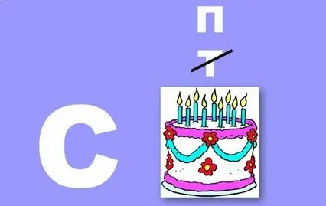  Спорт
3.Заключительный этап
3.1 Подведение итогов | - Наше путешествие подошло к концу.  Спорт – это здоровье, а здоровье – неоценимое счастье в жизни любого человека. Каждый из нас хочет быть сильным и здоровым, сохранить какможно дольше подвижность, бодрость, энергию и достичь долголетия. Надеюсь, что наше путешествие не прошло даром, и вы многое почерпнули из него.  - Ребята, о чем мы сегодня говорили с вами на уроке?  - Какие виды спорта вам нравятся?  - Что вам понравилось на классном часу?  -Что интересного узнали?  - Что вы можете сказать, какой вывод сделать? |  | - о спорте, и его истории, и его значении  - плавание  - футбол  - мы играли, смотрели видео, и физкультминутка была интересная  - выполняли задания интересные  - что спорт появился давно, и многие известные люди любили заниматься спортом, они берегли свое здоровье.  - важно заниматься спортом, спорт приносит пользу нашему здоровью.
3.2 Рефлексия | - Скажите, как вы поработали?  - Довольны собой?  - Оцените себя, покажите «лайк»  - Приберите свои рабочие места.  Всем спасибо! Все свободны! |  | -хорошо  - да, довольны  (дети показывают положительный «Лайк»)

